  - Introduction aux micro-organismes
C’est grand comment un microbe ?
Document complémentaire élèves (DCE4)
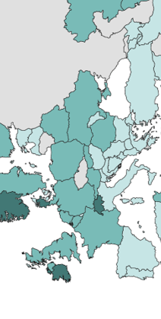 |  |  | 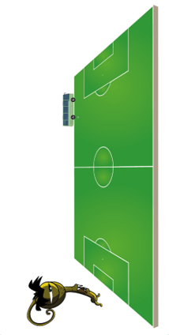
1.Si tu étais grand(e) comme l’Europe … |  |  | 2. Une levure serait grande comme un terrain de foot
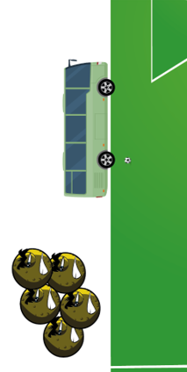
- Une BACTERIE aurait la taille d’un autobus… |  |  | 4. …et un VIRUS serait grand comme un ballon de foot !

